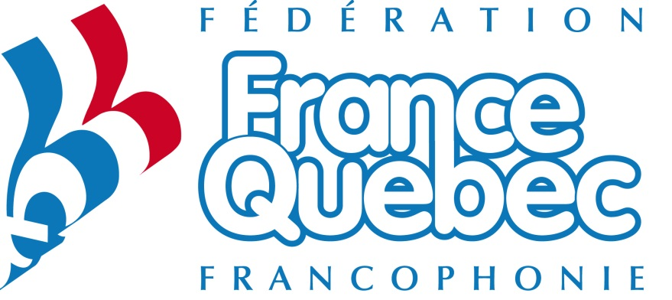

PRÉSENTE

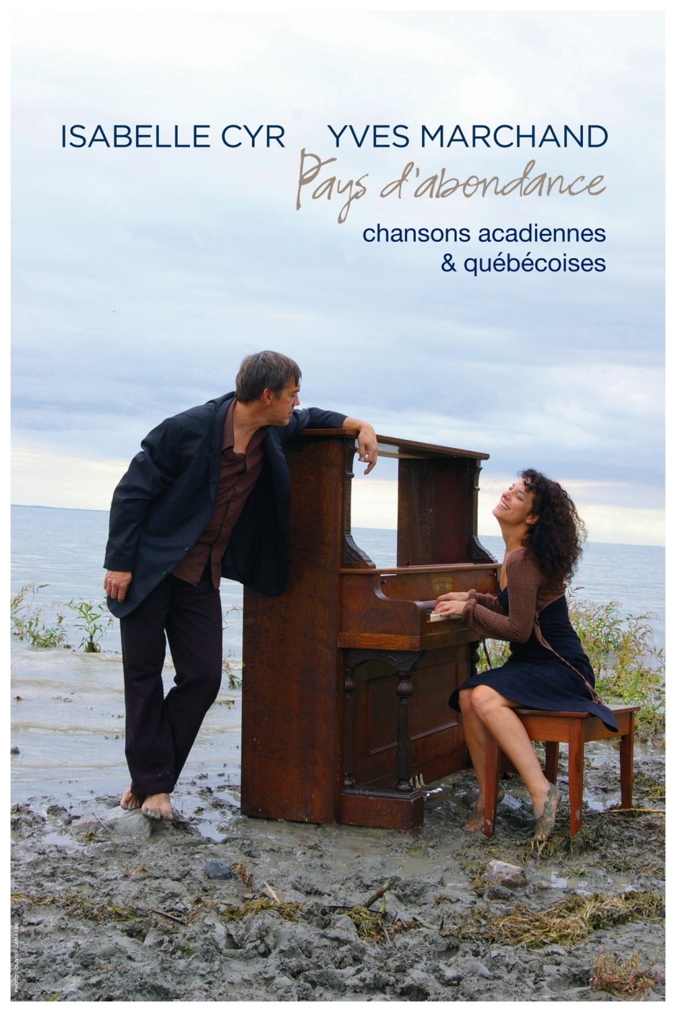

PAYS d’ABONDANCE, un spectacle qui marie la culture québécoise et acadienne.
Une rencontre entre deux univers, le lac et la mer. Des rives du lac Témiscamingue jusqu’aux côtes acadiennes, les auteurs-compositeurs-interprètes Isabelle Cyr (Karmina, Chambres en ville, La peur de l’eau, album éponyme) et Yves Marchand (Zébulon, album Belvédère) vous offrent leurs nouvelles créations, des chansons des grands poètes québécois (Félix Leclerc, Gilles Vigneault et autres) ainsi que des chansons tirées du répertoire traditionnel acadien pour vous raconter leur coin de pays, leur héritage.

Plus de 200 spectacles depuis sa création, Pays d’abondance poursuit sa route de Ville-Marie au Québec jusqu’à Caraquet au Nouveau-Brunswick en passant par les Îles-de-la-Madeleine, Boston aux Etats-Unis (évènements pour le consulat canadien et la maison du Québec à Boston, et le Festival international de la musique) et en France. Un piano, un harmonium, un tambour, une guitare, une auto-harpe, des mélodies envoûtantes, des monologues drôles et touchants. Pays d’abondance : un duo irrésistible, deux voix, deux cultures, une musique!

«Une musique, un spectacle tout en douceur, humour et en poésie… deux voix qui s’harmonisent de façon magique » Thérèse Parisien, FM 98,5

«Un album que j’adore! Le grand talent d’Isabelle Cyr qu’on connaissait déjà… la belle surprise Yves Marchand, quelle voix! Un album rafraîchissant, à entendre! »
Louise Latraverse, Pour le plaisir, Radio-Canada, Télévision

« Soirée enchanteresse à Caraquet, tous deux ont offert au Festival Acadien de Caraquet. Une soirée enchanteresse pendant laquelle la Manikoutai a épousé le vent de Cocagne. De l’humour bon enfant comme un zeste sur des notes qui fait appel à nos racines profondes »
Martin Roy, L’Acadie Nouvelle

« Un duo que j’aime et que j’ai envie de vous faire découvrir» Pénélope McQuade

« Cette soirée s’est déroulée dans une ambiance de mariage irréel entre l’humour de l’Abitibi et la sensibilité de l’Acadie. À tour de rôle, Isabelle et Yves se déplacent sur scène (Île du repos) et utilisent très bien la dizaine d’intruments leur servant de support. Ils pigent à la fois dans le folklore, dans une ou deux chansons de Zébulon (Yves étant un ancien du groupe) et l’interprétation d’Évangéline par Isabelle, a littéralement arraché ce qui restait d’humanité lacrymale à tous ces fervents du tournoi de volley-ball. Non, nous n’étions pas à Star Académie; seule une acadienne dont la mère était une rêveuse devant l’éternel, pouvait rendre avec autant de grâce et de franchise, ce qui est devenu l’hymne des acadiens. »
Michel Desmeules, meVoir.ca Saguenay Lac Saint-Jean

« Un spectacle où la poésie et une musique organique ont su ravir les quelques 300 personnes…. Le spectacle a été une occasion de raconter des anecdotes savoureuses dans une soirée inspirée de traditions acadiennes et québécoises » Benoit LeBlanc, Le courrier de Laval

« Pays d’abondance, ce sont deux artistes polyvalents qui passent d’un instrument à l’autre avec plaisir et facilité… Le public était d’une grande écoute devant ce duo tout à fait sympathique qui berçait La Maison Lachaîne avec chaleur. Poésie, humour et émotions ont bercé les personnes présentes dans un voyage des rives du lac Témiscamingue jusqu’aux côtes acadiennes. » Corinne Guimont, Nord Info.com, La voix des Mille-Îles

« Un moment unique où le public est bercé par une douce vague d'identité, d'humour fin et de romantisme » Sonia Piché, Théâtre du Marais

Contacts
Fédération France-Québec / francophonie (FFQ-F)
Richard BOURGOING - Responsable de la tournée artistique 2016
culture@francequebec.fr et president@perigord-quebec.com - 06.44.09.95.27

